Juan Francisco Sanchez Castelblanque DAM 1

Entregable 2 - Máquina virtual



Fecha finalización: 30/09/2024
La maquina virtual es un software en este caso Virtual Box de la compañía Oracle, que nos brinda la posibilidad de crear instancias paral.lelas a nuestro ordenador de manera virtual y a la vez aislada de nuestro mismo ordenador. En la práctica es como si tubieramos un ordenador inmediatamente a nuestro lado, pero que este carece de Hardware y absorve por lo tanto recursos de nuestro propio ordenador físico.
A continuación realizaremos todos los pasos para poder descargar e instalar todos los elementos necesarios para crear nuestra instancia.
PASO 1
- En primer lugar, instalaremos el programa VirtualBox
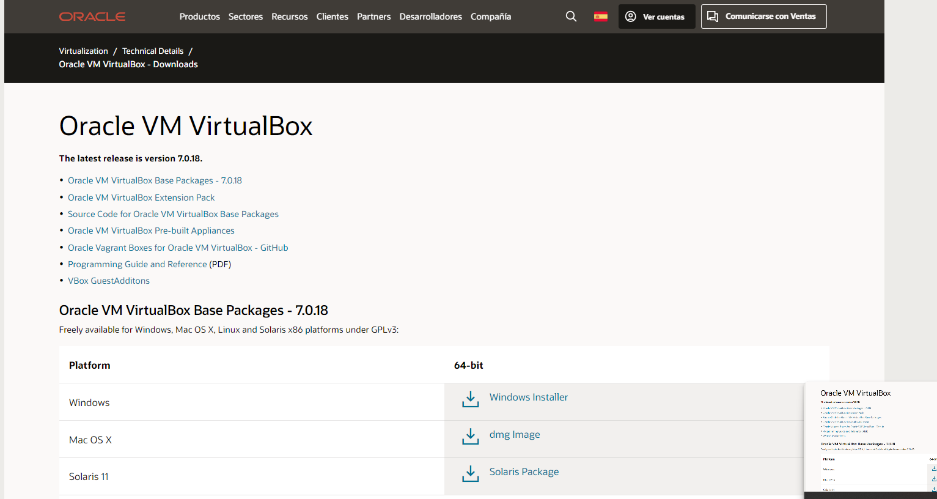
- Descargamos Virtual Box en la página oficial de oracle, la que nos convenga más por sistema operativo, en este caso instalaremos la versión de Windows
- A continuación realizaremos los pasos necesarios para instalar virtual box, resumiendo esto trámite hay que seguir las siguientes imagenes. No tiene pérdida
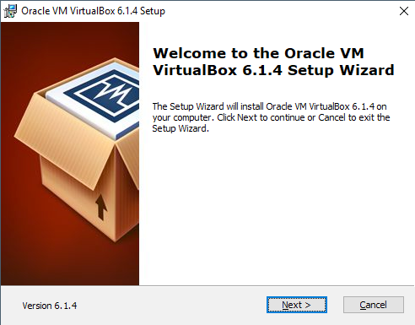
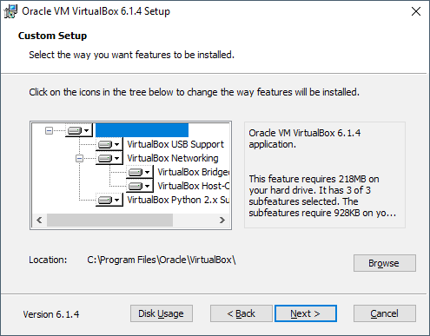
Iniciamos instalacion Next

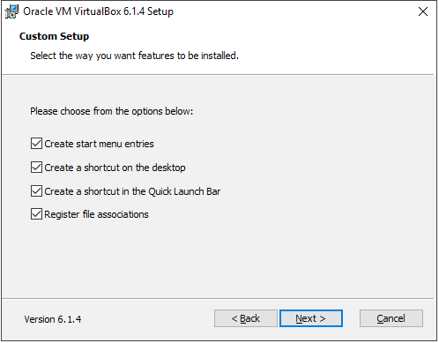
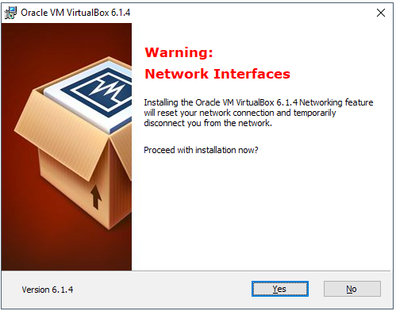
Next En este paso, le podemos negar si queremos
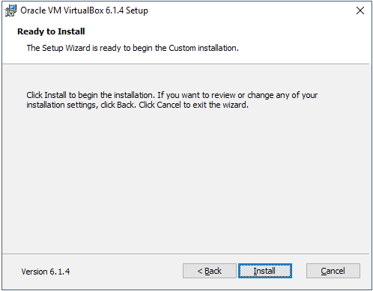
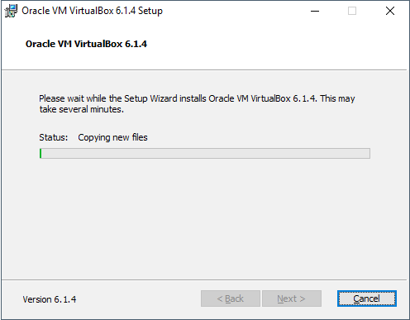
Le damos al botón Install Esperamos a que termine

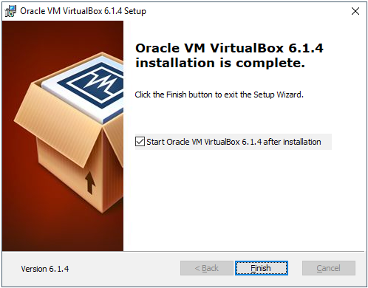
Una vez terminado, finalizaremos dando a Finish
y nos abrirá el programa

PASO 2
  - Una vez realizada la instalación del programa, descargaremos ahora una ISO de sistema operativo, en este caso lo haremos con Linux Ubuntu. Cualquier versión de ubuntu es correcta, lo importante es que sea una ISO. En mi caso estoy usando la versión ubuntu-20.04.6-desktop-amd64
PASO 3
  - Para crear una máquina virtual, accederemos en el programa y le daremos al botón de arriba en el centro “Nueva”
  - Nos aparecerá una ventana emergente en el que tendremos que ingresar el Nombre de la instancia, este campo es a placer. Podemos dejar por defecto en lugar donde se almacenará la instancia. En mi caso en Imagen ISO me aparece la instancia de Ubuntu que previamente usé, en caso de no salirte, le das a Otro... y buscas donde esté guardado el archivo .ISO que nos habremos descargado previamente. Cuando seleccionemos Ubuntu, el resto de campos, serán irrelevantes. Y le damos a Siguiente.

  - En el siguiente paso, nos pedirá un usuario y contraseña, no es muy importante pero es para registrar una cuenta en nuestra instancia con un nombre de usuario y contraseña.

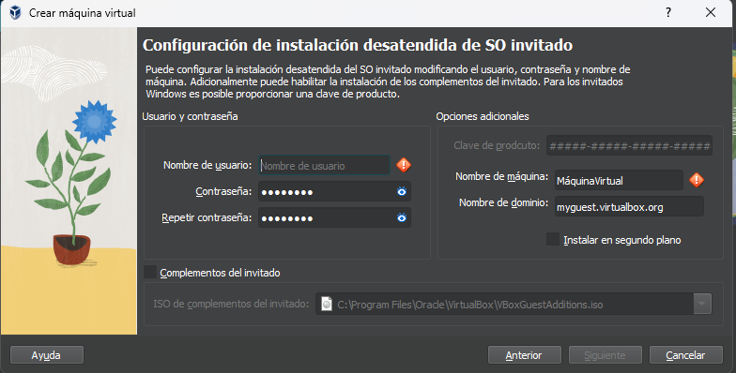
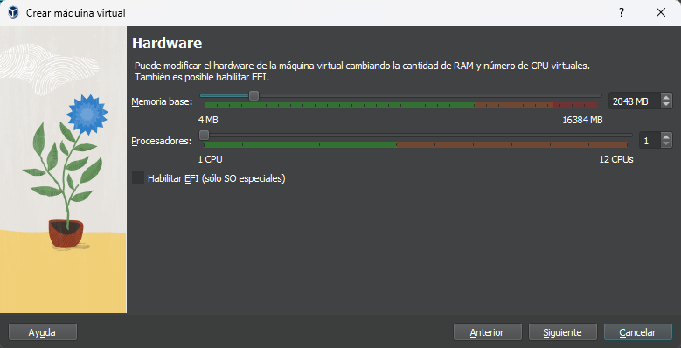
  - En el siguiente paso asignaremos 2600MB de RAM, y podriamos añadir teniendo 12 núcleos disponibles de CPU, podriamos asignar 2 para mayor fluidez.

  - En el siguiente paso asignaremos 50GB de espacio de disco para la instancia
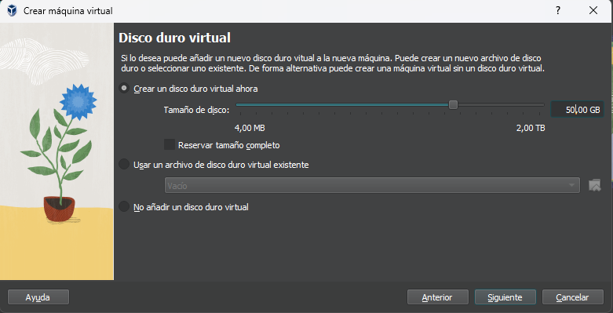
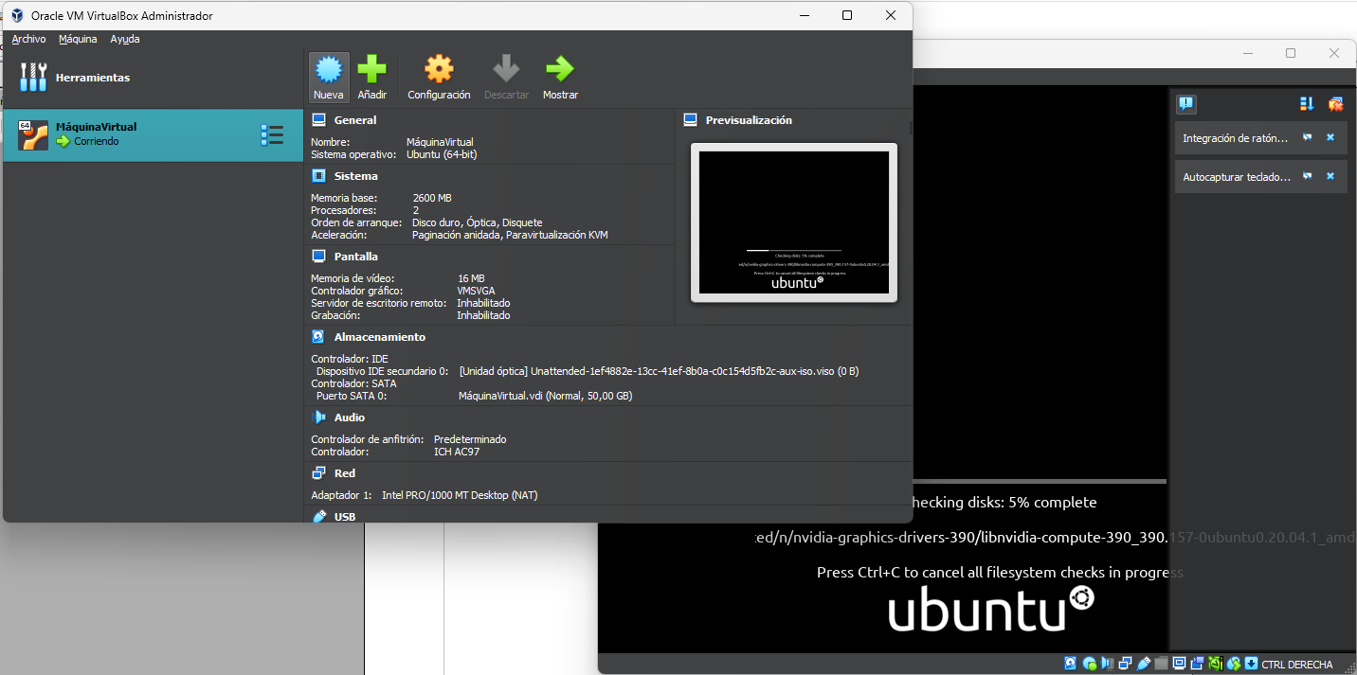
  - En el momento de terminar de configurar la instancia, se nos arrancará de forma automática, y nos aparecerá otra ventada alternativa al programa principal, donde veremos nuestro nuevo ordenador virtual con el sistema operativo de Ubuntu

PASO 4
  - A partir de este punto, ya tenemos ubuntu y nos queda usarlo como si fuera otro ordenador a parte.
